Medieninformation

Traumsee
Christoph Pauli und Aleksandra Aleksiuk

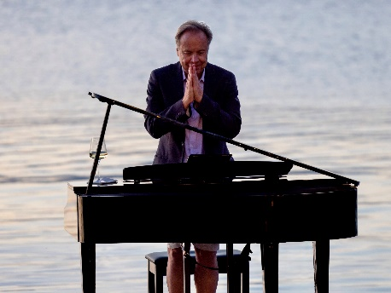
D Der Münchner Pianist und Komponist Christoph Pauli, dem Wiener Publikum schon seit vielen Jahren als Begleiter von Michael Heltau, Werner Schneyder, Maria Köstlinger und Michael Dangl bekannt, hat mit „Traumsee“ ein lang gehegtes Crossover Projekt realisiert. Große Popsongs im Gewande klassischer Kammermusik! Ein Song von Sting klingt wie ein Schubertlied, „Stairway to heaven“ wie ein Choral von Bach…Gemeinsam mit der belarussischen Cellistin Aleksandra Aleksiuk präsentiert er ausgewählte Titel der Rock- und Popgeschichte in Klang und Stil eines klassischen Recitals. Neben Bearbeitungen von Popklassikern gehen die Beiden an diesem Konzertabend auch ihrer Klassikleidenschaft nach und spielen Originalwerke von Bach bis Rachmaninow pur und vollenden damit den Crossovergedanken.
Zwei musikalische Welten harmonisch vereint
Christoph Pauli zählt zu den gefragtesten Pianisten im deutschsprachigen Raum. Ein umfassendes Klassik Klavierstudium mit Konzertexamen und Meisterklassendiplom sowie mehr als 30 erfolgreiche Profi-Jahre auf allen Podien der TV- und Showbranche prädestinieren ihn wie keinen anderen für jegliche Formen des Crossover. Mit Aleksandra hat er die perfekte Partnerin für das edle Projekt „Traumsee“ gefunden. Sie bringt nicht nur alle musikalischen Voraussetzungen für ein hochkarätiges Konzerterlebnis mit, sondern bezaubert auch noch mit Anmut und Eleganz. Freuen Sie sich auf Ohrenschmaus mit Augenweide.
Aleksandra Aleksiuk wurde in Minsk geboren und absolvierte ihr Cellostudium an der Weißrussischen Staatlichen Musikakademie. Schon in jungen Jahren führte sie ihre Konzerttätigkeit durch viele Länder Europas und Asiens, wo sie sich von verschiedensten musikalischen Genres inspirieren lies. Von Wiener Klassik bis zu östlichen Klängen, vom argentinischen Tango bis Folk Rock. 2021 zog sie nach Wien und wurde zur Vervollkommnung ihrer musikalischen Fähigkeiten in die Celloklasse von Prof. Othmar Müller an der Joseph Haydn Privathochschule aufgenommen.
Termin: Wien Premiere 13.3.2024
Wo: Studio im Akzent
Beginn: 20.00 Uhr
Preise: Euro 21,- freie Platzwahl

Kartenvorverkauf: 1040 Wien, Argentinierstraße 37
von Montag bis Samstag von 13.00 bis 18.00 Uhr
Karten Hotline: 01/501 65/13306
www.akzent.at
Pressefotos in 300dpi und –texte für Ihre Ankündigung stehen auf unserer Website www.akzent.at in unserem Pressebereich zur Verfügung.

